ОТЧЕТ ЗАЩИЩЕН С ОЦЕНКОЙ:

ПРЕПОДАВАТЕЛЬ:
доц., к.ф.-м.н., доцент | / |  | / |  | / | М. В. Фаттахова
(должность, учёная степень, звание) |  | ^{(подпись)} |  | ^{(дата защиты)} |  | ^{(инициалы, фамилия)}

ОТЧЕТ О ЛАБОРАТОРНОЙ РАБОТЕ №3

«Решение задачи многокритериальной оптимизации средствами Excel»

ПО КУРСУ: «Прикладные модели оптимизации»

РАБОТУ ВЫПОЛНИЛ (-А) СТУДЕНТ (-КА): | 4932 | / | Н. С. Иванов
 | ^{(номер группы)} |  | ^{(инициалы, фамилия)}

 | / |  | / | 27.11.2021
 |  | ^{(подпись студента)} |  | ^{(дата отчета)}

1 Формулировка задачи:

Вариант 8
Фирма производит два безалкогольных напитка «Колокольчик» и «Буратино». Для производства «Колокольчика» требуется 0,02 ч работы оборудования, а для «Буратино» – 0,04, а расход специального ингредиента на них составляет 0,01 кг и 0,04 кг на 1 л соответственно. Ежедневно в распоряжении фирмы 16 кг специального ингредиента и 24 ч работы оборудования. Доход от продажи одного литра «Колокольчика» составляет 0,25 рубля, а «Буратино» – 0,35.
Требуется составить такой план производства, который будет удовлетворять следующим целям:
- Цель 1: максимизировать суммарный доход от продажи.
- Цель 2: максимизировать суммарное количество производимых напитков.
- Цель 3: минимизировать используемое количество специального ингредиента.

2. Математическая модель

3. Математические модели каждой цели и их решение с помощью Excel

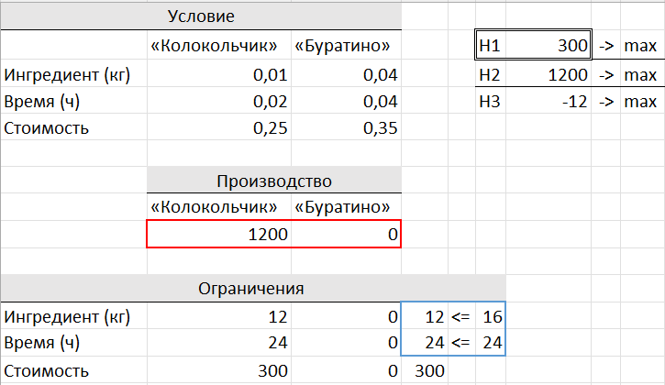

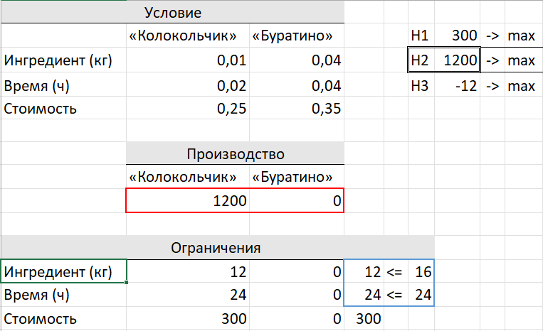

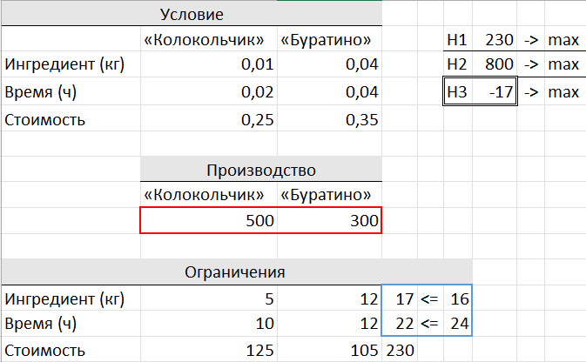
4. Решение многокритериальной задачи методом главного критерия
Точка sq(статус-кво) ( 213; 750; -15 )

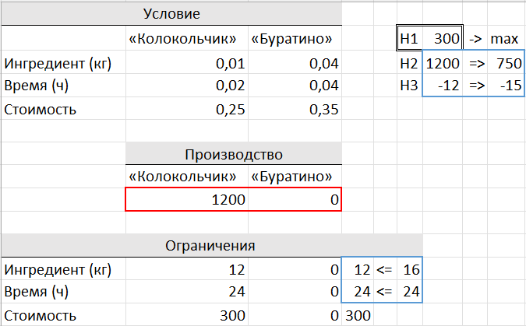
5. Арбитражное решение Нэша
Точка sq ( 213; 750; -15 )

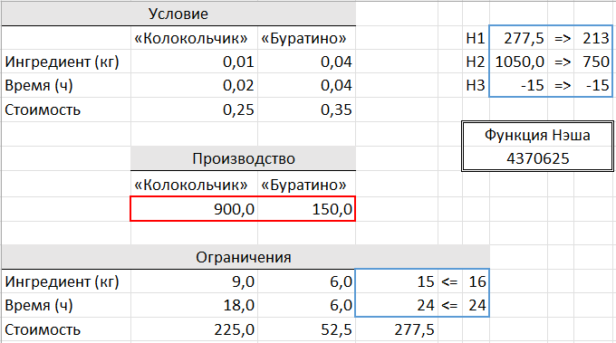
6. Методом минимизации расстояния до «утопической» точки
Утопическая точка ( 300; 1200; 0)

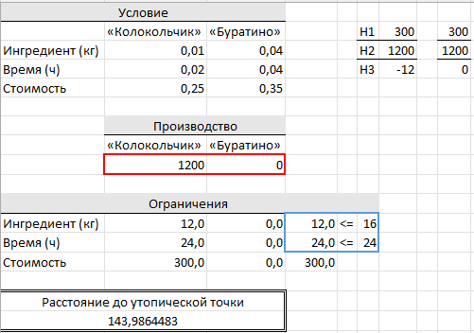
7. Сводная таблица построенных решений:
Решение | х*₁ | х*₂ | H*₁ | H*₂ | H*₃
Оптим. для ЦФ1 | 1200 | 0 | 300 | 1200 | -12
Оптим. для ЦФ2 | 1200 | 0 | 300 | 1200 | -12
Оптим. для ЦФ3 | 0 | 0 | 0 | 0 | 0
Точка статус-кво | 500 | 250 | 212,5 | 750 | -15
Метода главного критерия (главный – первый) | 1200 | 0 | 300 | 1200 | -12
Арбитражное решение Нэша | 900 | 150 | 277 | 1050 | -15
Решение методом минимизации расстояния до «утопической» точки | 1200 | 0 | 300 | 1200 | -12

Оптимальным решением будет решение методом главного критерия
8. Эффективная кривая.
min H1 | 212,5 | max H1 | 300
max H3 | 0 | min H3 | -15

